# 实验三：《Packet Tracer入门》

|  |  |  |  |  |  |
| --- | --- | --- | --- | --- | --- |
| **课 程** | 计算机网络基础 | **实验项目** | 《Packet Tracer入门》 | **成 绩** |  |
| **专业班级** | **软件工程1702** | **指导教师** | 刘传林 |
| **姓 名** | **李文毅** | 学 号 | 201731062208 |

**一、基本信息**

项目编码：07011121 项目学时：4

项目类型：综合 项目属性：必修

大纲执笔：何中越 大纲审批：计算机科学学院学术委员会 主管院长：王杨

**二、实验目的**

1. 认识Packet Tracer 模拟软件。
2. 学习使用Packet Tracer进行拓扑的搭建。
3. 学习使用Packet Tracer对设备进行配置，并进行简单的测试。

**三、教学要求**

1. Packet Tracer的使用，能使用Packet Tracer进行拓扑的搭建；
2. 使用Packet Tracer对设备进行配置，并进行简单的测试。

**【实验内容】**

**项目：**

1. 搭建局域网 2）创建并访问远程服务器cisco
2. HTTP服务器、DNS服务器搭建
   1. 用模拟模式测试ICMP、HTTP和DNS数据包

**图6：【实验拓扑及器材】**

实验所需设备（在图例导航区中选）：

路由器2台，型号1841

交换机1台，型号2950，24口

PC两台

服务器Server2台

拓扑说明：

**局域网**由路由器Local及其连接的交换机以及连接在交换机上的PC构成；

**HTTP网络**有路由器ISP和服务器cisco(提供HTTP服务)；

**DNS网络**有路由器ISP和服务器DNS（提供DNS服务）；

**点对点网络**由路由器Local和ISP连接而成。

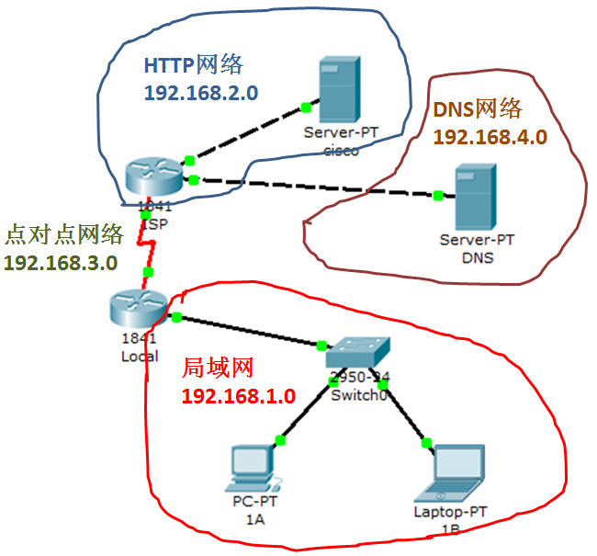

**【实验步骤】**

**一、搭建局域网**

1. 在图例导航区中选择一台2950-24的交换机，建立在逻辑工作区中，如图6；

2. 在图例导航区中选择两台PC，建立在逻辑工作区中，左键单击PC下方的标签，分别命名为1A和1B，如图6；

3. 用直通线（Straight-through，如图6所示）分别连接1A和1B的FastEthernet口到交换机的f0/1和f0/2口；

4. 拖放一台1841路由器，在配置界面中将显示名称(Display Name)和主机名称(Hostname)改为Local，如图6和图7；

5. 用直通线连接路由器Local的FastEthernet0/0接口到交换机的FastEthernet0/24接口，如图6所示。

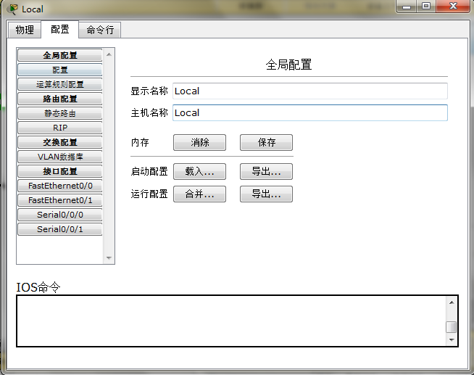

**图7 服务器的配置界面**

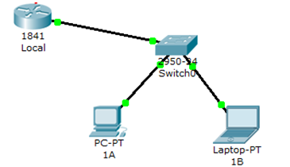

**图8 局域网的拓扑结构**

4. 配置和测试局域网

局域网的拓扑结构如图8所示。

（1）左键单击计算机1A，在弹出的配置界面中设置IP地址和子网掩码，如图9所示。

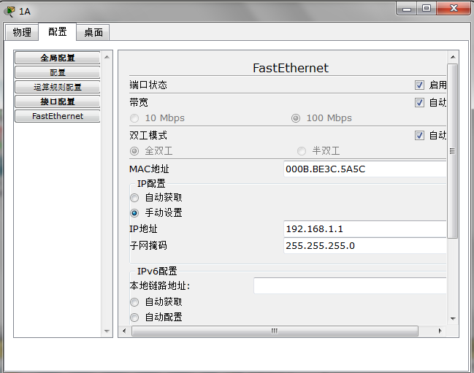

**图9 IP和子网掩码配置**

（2）计算机1B和路由器设置如表1。

表1 局域网设置

|  |  |  |  |
| --- | --- | --- | --- |
| **局域网（192.168.1.0/24）** | | | |
| 设备名称 | 接口名称 | IP地址 | 子网掩码 |
| 计算机1B | FastEthernet | 192.168.1.2 | 255.255.255.0 |
| 路由器Local | FastEthernet 0/0 | 192.168.1.254 | 255.255.255.0 |

**注意：本次实验中的所有子网掩码默认为255.255.255.0（使用的都是C类IP地址），路由器设置时需要将端口状态设置为启动。**

（3）测试局域网

在计算机1B打开命令提示符（配置界面->桌面->明理提示符）如图10，输入“ping 192.168.1.2”，看两台计算机是否能够连通。Ping命令后面跟IP地址，如果能连通能出现如图11的反馈信息。

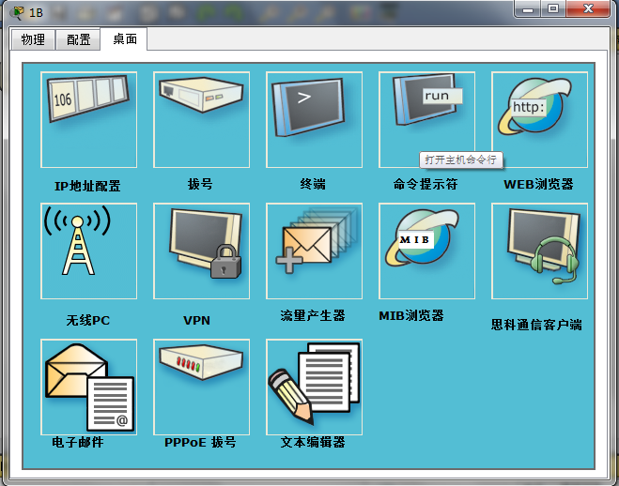

**图10 计算机的命令提示符（第一行从左数第四个）**

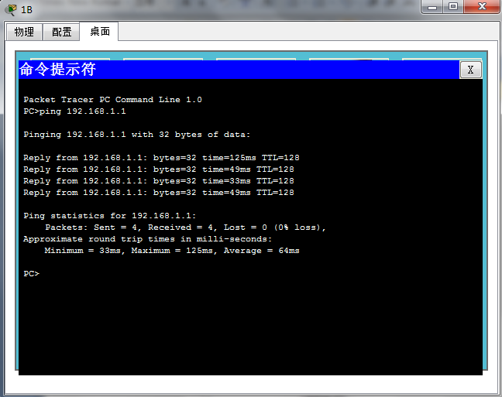

**图11 Ping命令演示**

**二、创建并访问远程服务器cisco**

1. 拖一台1841路由器放在逻辑工作区中，并把显示名称(Display Name)和主机名称(Hostname)改为ISP（在config->GLOBAL->Settings下设置）；

2. 关闭Local路由器和ISP路由器的电源，把WIC-2T（串口*2）模块分别添加到两台路由器，然后重新打开电源，如图12所示。（**注意**，关闭电源后，Local路由器原来的配置需要重新设置，主要是FastEthernet 0/0接口，设置IP地址、子网掩码和端口状态态，见上一页表1局域网设置）

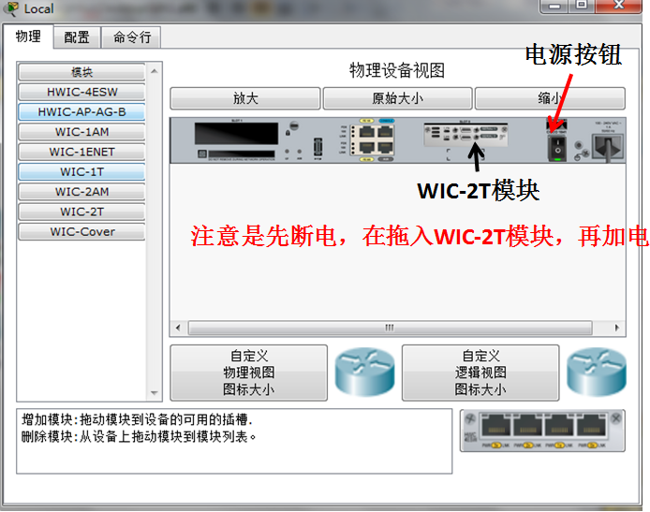

**图12 增加串口(WIC-2T模块)**

3. 用串行线（Serial）DCE一端连接路由器ISP的serial0/0/0接口，另一端（DTE）连接路由器Local的serial0/0/0接口，串行线选择要选带时钟的（DCE串口线）。

4. 设置路由器之间的网络，如表2和图13所示，**注意一定将端口状态设置为启用。**

表2 路由器之间的网络设置

|  |  |  |
| --- | --- | --- |
| **点到点WAN（192.168.3.0/24）** | | |
| 设备名称 | 接口 | IP地址 |
| ISP | serial0/0/0 | 192.168.3.1 |
| Local | serial0/0/0 | 192.168.3.2 |

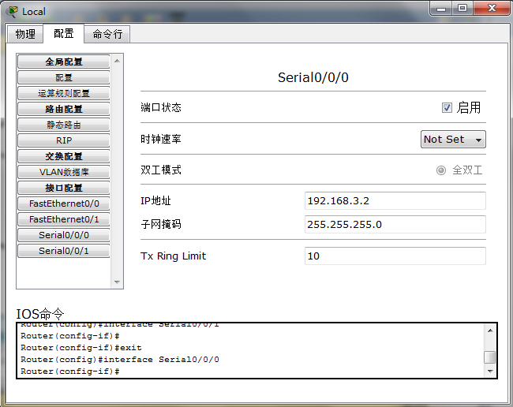

**图13 Local路由器的serial0/0/0的IP设置**

5. 在逻辑工作区中增加一台服务器，命名为cisco；

6. 用交叉线（Cross-over）连接到路由器ISP的FastEthernet0/0口到服务器cisco的FastEthernet口；

7. 设置ISP网络，如表3。

表3 ISP网络设置

|  |  |  |
| --- | --- | --- |
| **ISP网络（192.168.2.0/24）** | | |
| 设备名称 | 接口 | IP地址 |
| Cisco | FastEthernet | 192.168.2.253 |
| ISP | F0/0 | 192.168.2.254 |

8. 配置路由器ISP的Serial0/0/0端口的时钟速率(clock rate)为64000，如图14。

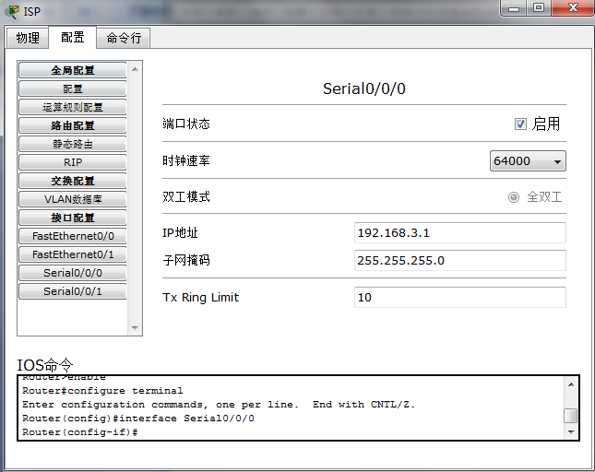

**图14 设置时钟速率**

9. 配置路由器ISP上的静态路由：选择Config->ROUTING->Static，把192.168.1.0（网络号）/255.255.255.0（子网掩码）/192.168.3.2（下一跳）添加，如图15所示，表示到网络号为192.168.1.0的数据的下一跳为IP为192.168.3.2的路由器。

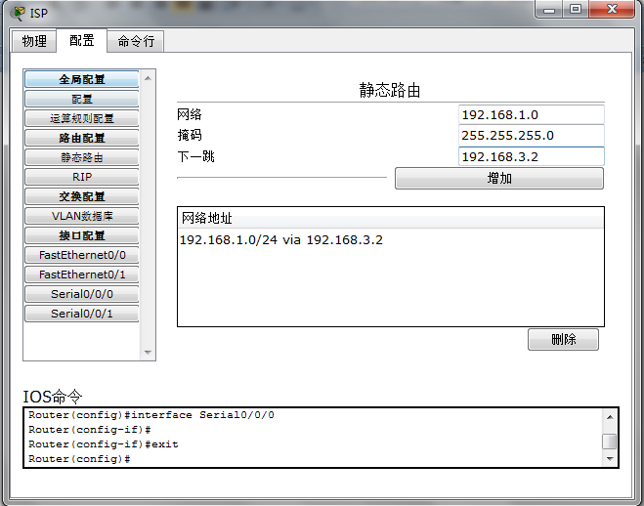

**图15 ISP路由器中设置静态路由**

10. 配置路由器Local上的默认路由：Config->ROUTING->Static，把0.0.0.0/0.0.0.0/

192.168.3.1添加，表示从路由器Local传出的数据都默认送往IP地址为192.168.3.1的路由器。

11. 在计算机1A和1B的“配置->全局配置”下设置网关（Gateway）为192.168.1.254（即路由器Local），数据才能找到路由器被传出局域网；同时配置服务器cisco的网关为192.168.2.254（即路由器ISP）；

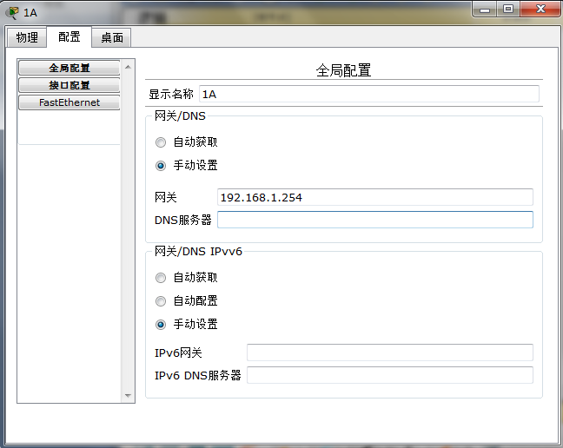

**图16 局域网中计算机的网关设置**

12. 局域网的计算机可以远程访问cisco服务器了，使用前面的Ping命令可以测试是否连通。

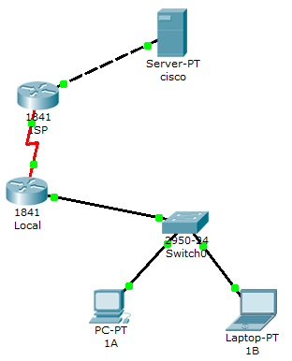

**图17 增加了cisco服务器后的网络拓扑**

**三、HTTP服务器、DNS服务器搭建**

1. 配置服务器cisco上的HTTP服务，配置->服务->HTTP下，置为启用，如图18。（注意，HTTP服务和DNS服务还可以在同一台服务器实现）。

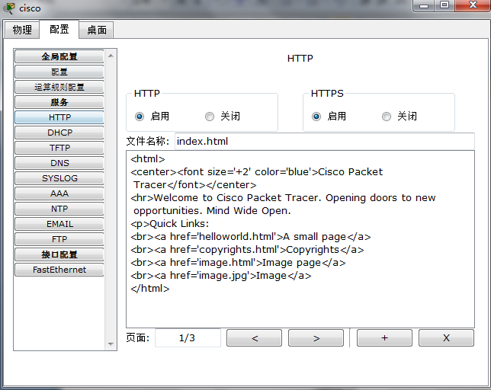

**图18 HTTP服务启用**

在计算机1A和1B中可以通过IP地址访问HTTP服务器了。如图19所示是用计算机1A的桌面上的Web浏览器实现网页的访问。

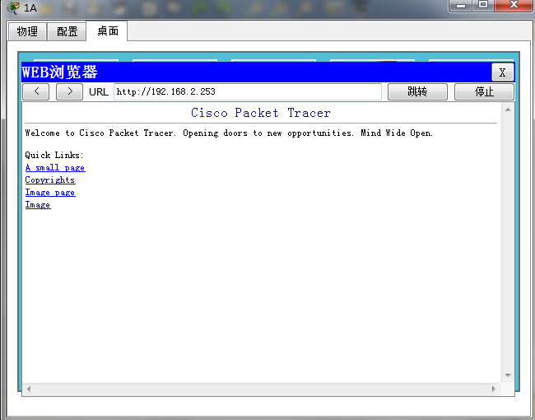

**图19 IP访问HTTP服务器**

如果想要用cisco.com这样的网址去访问，就需要进行DNS的设置。

2. 在逻辑工作区中建立一个新的服务器，取名为DNS，用交叉线链接DNS的FastEthernet接口到ISP路由器的F0/1接口，设置DNS网络如表4。

表4 DNS网络

|  |  |  |  |
| --- | --- | --- | --- |
| **DNS网络（192.168.4.0/24）** | | | |
| 设备名称 | 接口 | IP地址 | 网关 |
| ISP | F0/1 | 192.168.4.254 |  |
| DNS | FastEthernet | 192.168.4.253 | 192.168.4.254 |

3. 配置服务器DNS上的DNS服务，在配置->服务->DNS下，将DNS服务(Service)置为启用（On），并把cisco.com和192.168.2.253添加进去，如图20。

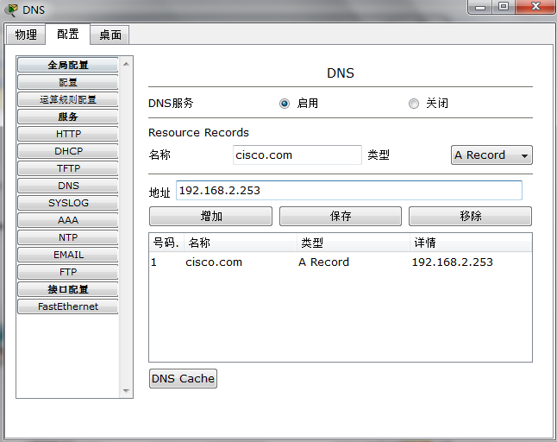

**图20 DNS服务配置**

4. 设置局域网中计算机的DNS地址，如图21，是计算机1A的设置。

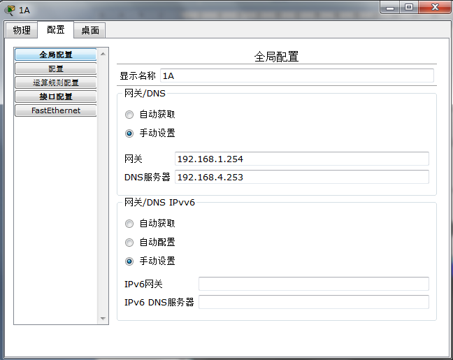

**图21 DNS服务器地址设置**

现在可以用cisco.com进行HTTP服务器访问了，如图22。（注意这次访问比前一次的访问要慢一些，原因可以在模拟模式中查看数据的传输）

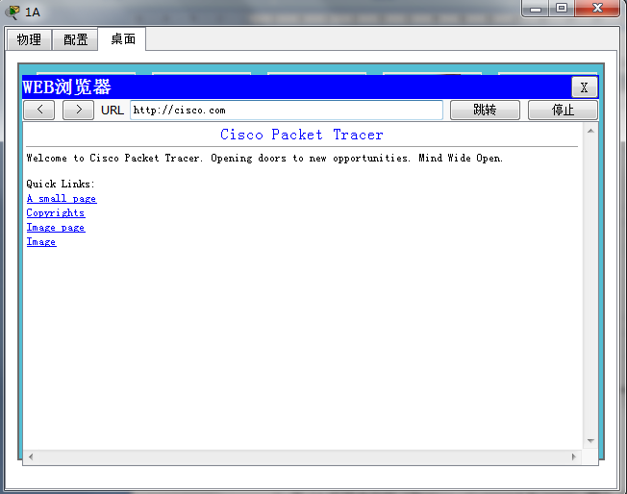

**图22 利用网址访问HTTP服务器**

**四、用模拟模式测试ping、HTTP和DNS**

1. 在右下角，把实时模式切换为模拟模式，会在右侧出现一个事件列表框如图23。

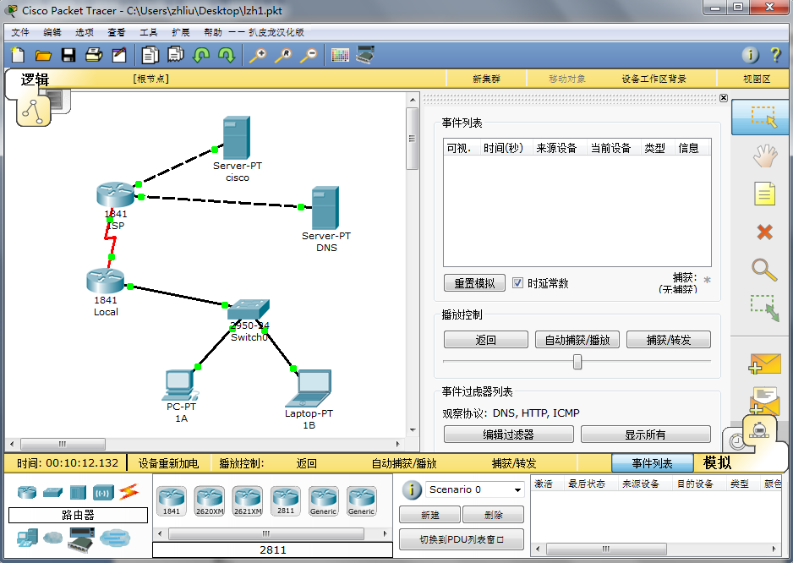

**图23 右侧出现的为事件列表**

2. 点击编辑过滤器，只查看ICMP事件。

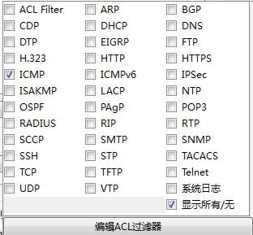

**图24 设置事件过滤器**

1. 在1A上打开命令行，输入“ping 192.168.2.253”，此时在逻辑工作区可以看到1A上多了一个信封，。
2. 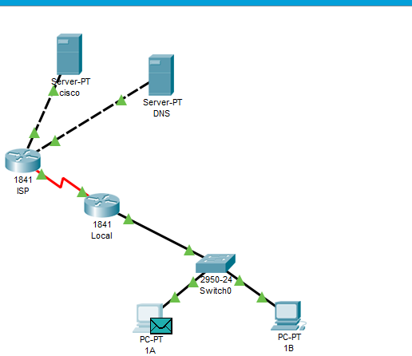

4. 单击事件列表框中的“捕获/转发”按钮可以逐步观察信封移动的过程，“自动捕获/转发”按钮则可以进行自动演示。

请将事件列表中的ICMP事件填写到如下表中（不够增加行）。

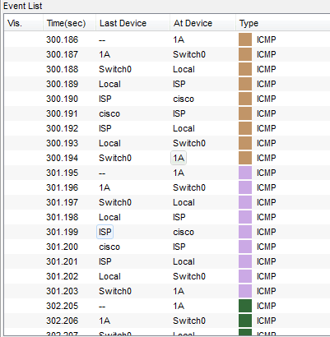

|  |  |  |  |
| --- | --- | --- | --- |
| 时间 | 来源设备 | 当前设备 | 类型 |
| 300.186 | -- | 1A | ICMP |
| 300.187 | 1A | Switch0 | ICMP |
| 300.188 | Switch0 | Local | ICMP |
| 300.189 | Local | ISP | ICMP |
| 300.190 | ISP | cisco | ICMP |
| 300.191 | cisco | ISP | ICMP |
| 300.192 | ISP | Local | ICMP |
| 300.193 | Local | Switch0 | ICMP |
| 300.194 | Switch0 | 1A | ICMP |

请描述信封移动的过程。

1A->swutch0->Local->ISP->cisco->ISP->Local->switch0->1A

1. 编辑协议过滤器，只查看DNS和HTTP事件，打开1A的浏览器，输入cisco.com，和刚才一样观察信封移动的过程（鼠标左键单击还可以查看信封里的数据内容）。注意DNS和HTTP的配合。
2. 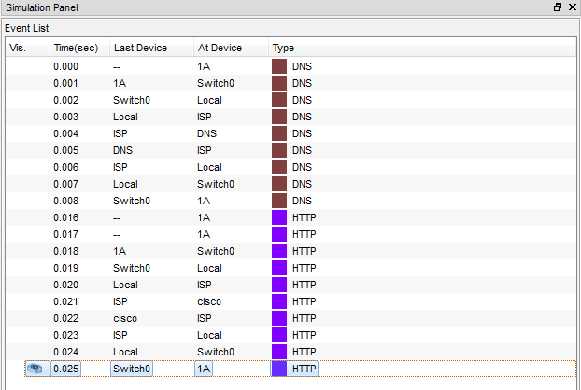

请将事件列表中的DNS和HTTP事件填写到如下表中（不够增加行）。

|  |  |  |  |
| --- | --- | --- | --- |
| 时间 | 来源设备 | 当前设备 | 类型 |
| 0.000 | -- | 1A | DNS |
| 0.001 | 1A | Switch0 | DNS |
| 0.002 | Switch0 | Local | DNS |
| 0.003 | Local | ISP | DNS |
| 0.004 | ISP | DNS | DNS |
| 0.005 | DNS | ISP | DNS |
| 0.006 | ISP | Local | DNS |
| 0.007 | Local | Switch0 | DNS |
| 0.008 | Switch0 | 1A | DNS |
| 0.016 | -- | 1A | HTTP |
| 0.017 | -- | 1A | HTTP |
| 0.018 | 1A | Switch0 | HTTP |
| 0.019 | Switch0 | Local | HTTP |
| 0.020 | Local | ISP | HTTP |
| 0.021 | ISP | cisco | HTTP |
| 0.022 | cisco | ISP | HTTP |
| 0.023 | ISP | Local | HTTP |
| 0.024 | local | Switch0 | HTTP |
| 0.025 | Switch0 | 1A | HTTP |

请描述信封移动的过程。

1A->switch0->Local->ISP->DNS->ISP->Local->Switch0->1A->switch0->Local->ISP->cisco->ISP->Loacl->switch0->1A

**五、实验报告**

记录实验内容各步骤的实验结果

**本次实验所完成的文件：**

